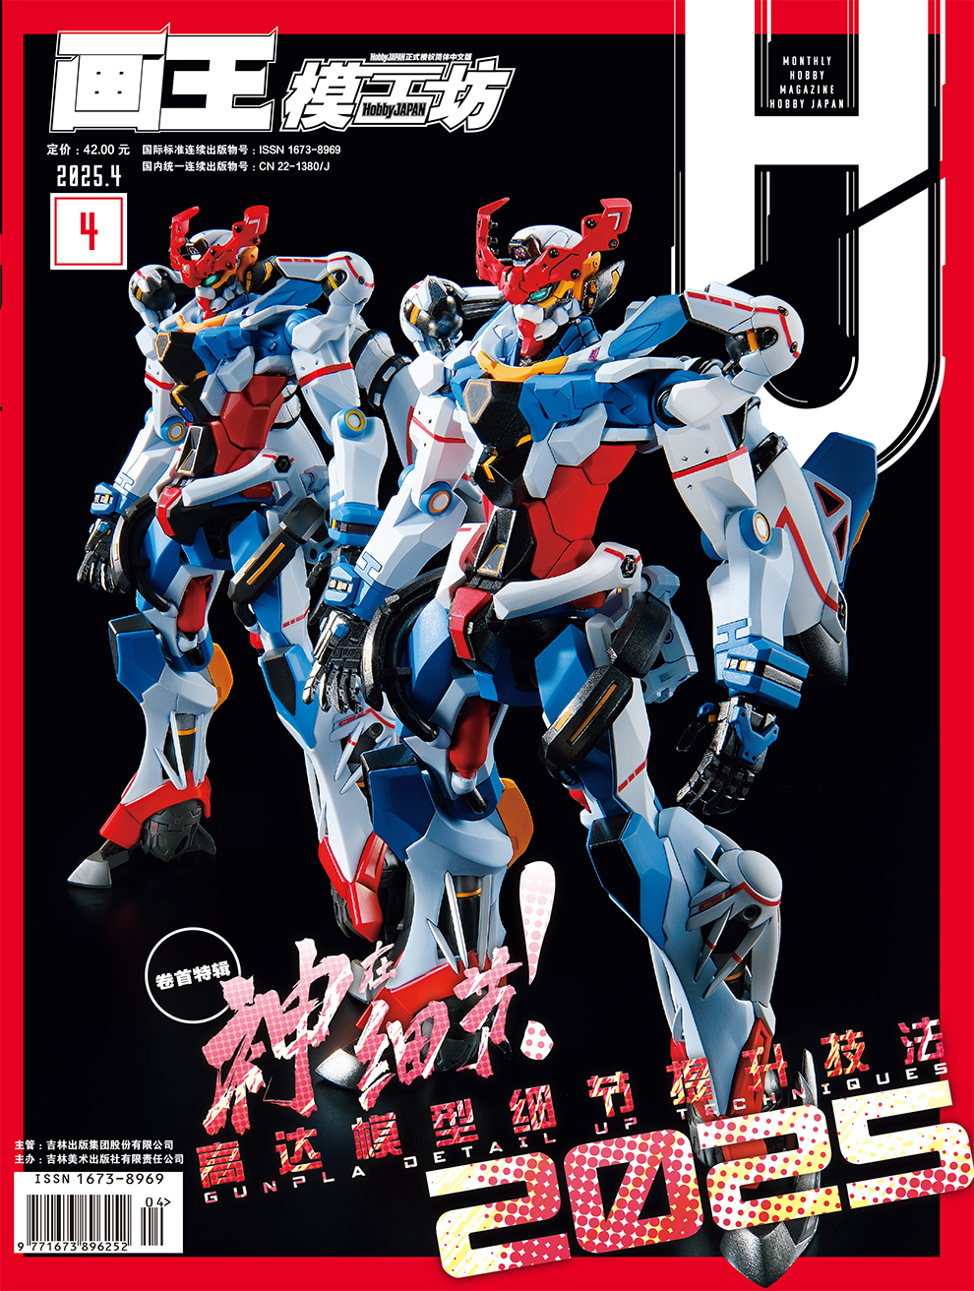屏幕前的小伙伴们好啊~四月已经到了，天气逐渐转暖，再过不久北方的大地也将重新恢复绿色了，转念一想，2025年在不知不觉中居然快过去三分之一了，不由得感叹时光飞逝！最近，《机动战士高达GQuuuuuuX》已经在国内上映，不知道小伙伴们有没有第一时间去看呢，如果片中独特的机体造型令你印象深刻的话，就正好借着本期的卷首特辑来好好回顾一下吧~话不多说，赶快跟小编一起看看本期的模工坊HobbyJAPAN都有哪些精彩内容吧~

**卷首特辑 神在细节！高达模型细节提升技法**

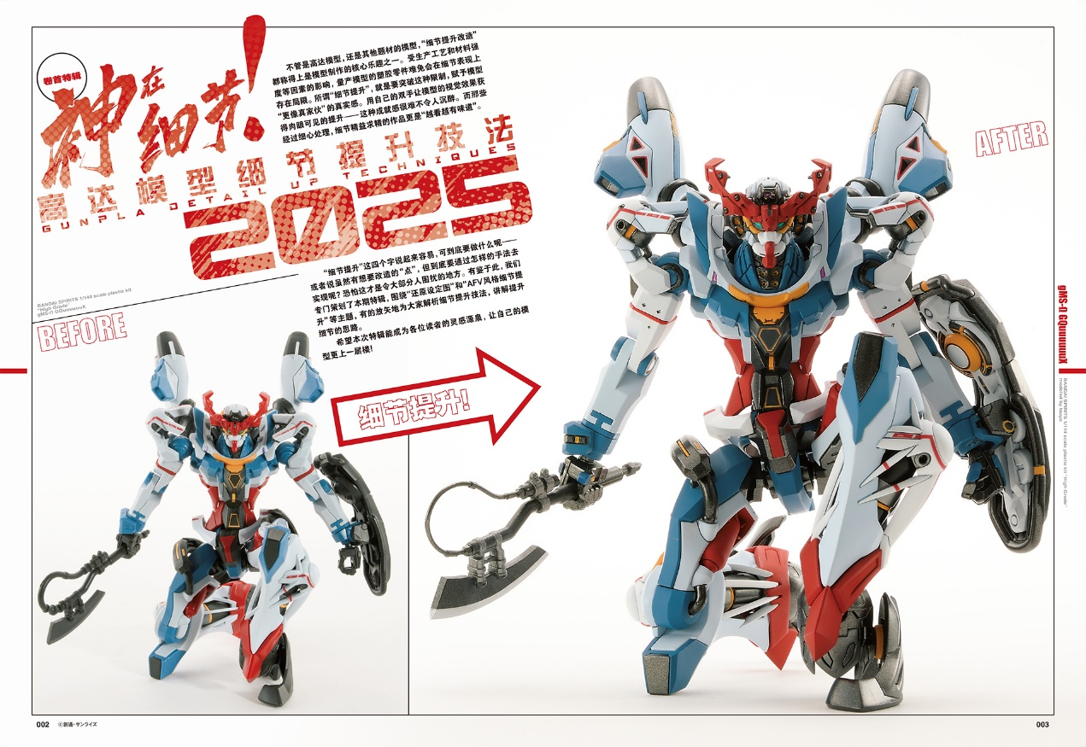“细节提升”这四个字说起来容易,可到底要做什么呢一或者说虽然有想要改造的“点”，但到底要通过怎样的手法去实现呢?恐怕这才是令大部分人困扰的地方。

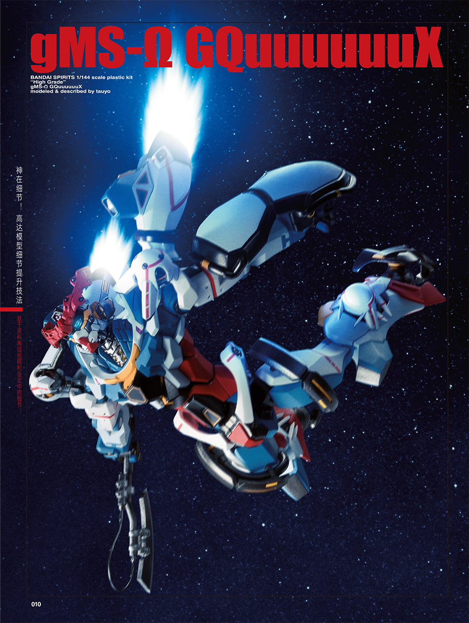有鉴于此，我们专门策划了本期特辑，围绕“还原设定图”和“AFV风格细节提升”等主题，有的放矢地为大家解析细节提升技法，讲解提升希望本次特辑能成为各位读者的灵感源泉，让自己的模细节的思路。型更上一层楼!

**特别看点：18号填海场地下之战**

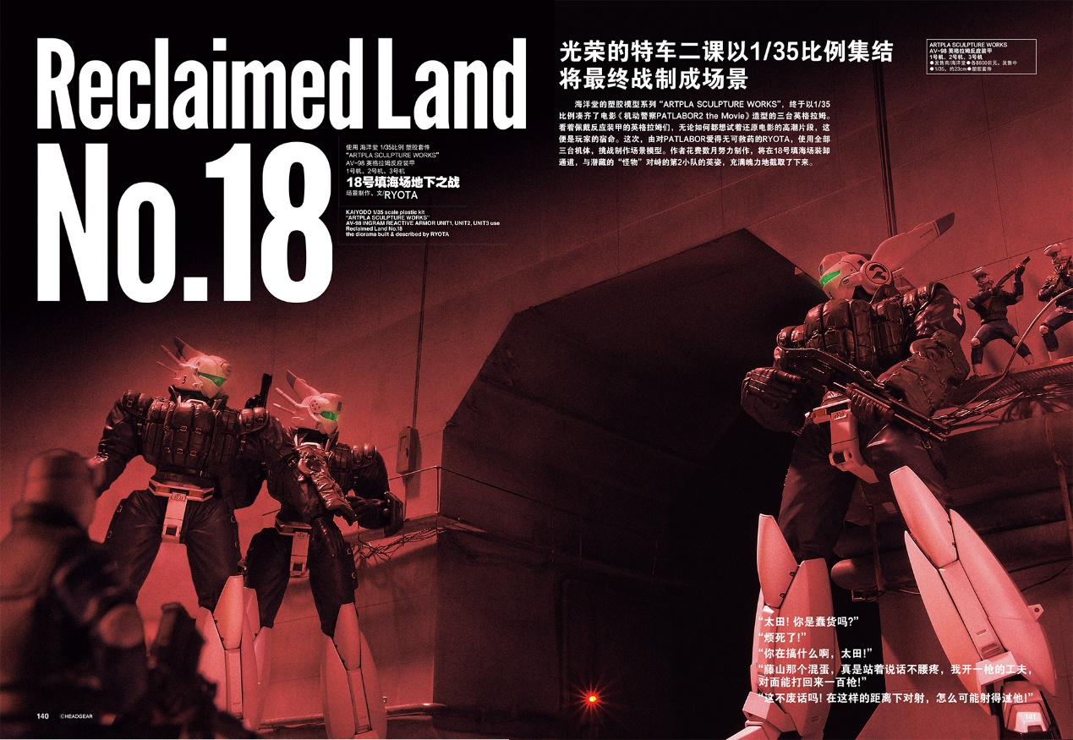海洋堂的塑胶模型系列“ARTPLA SCULPTURE WORKS”，终于以1/35比例凑齐了电影《机动警察PATLABOR2 the Movie》造型的三台英格拉姆。看着佩戴反应装甲的英格拉姆们，无论如何都想试着还原电影的高潮片段，这便是玩家的宿命。这次，由对PATLABOR爱得无可救药的RYOTA，使用全部三台机体，挑战制作场景模型。作者花费数月努力制作，将在18号填海场装卸通道，与潜藏的“怪物”对峙的第2小队的英姿，充满魄力地截取了下来。

**原创内容：**

**UNDER CONTROL 控制之下**

**制作、文/WJM**

“高达模型王世界杯 12th 锦标赛”全球总决赛终于在2月22日落下帷幕，时隔五年，中国内地赛区选手终于再次摘得“全球总冠军”的桂冠!本次，我们在恭喜获奖者WJM老师的同时，也带来了此次获奖作品的制作细节!接下来让我们跟随制作者的脚步，一起细细了解这件冠军作品的诞生过程吧。

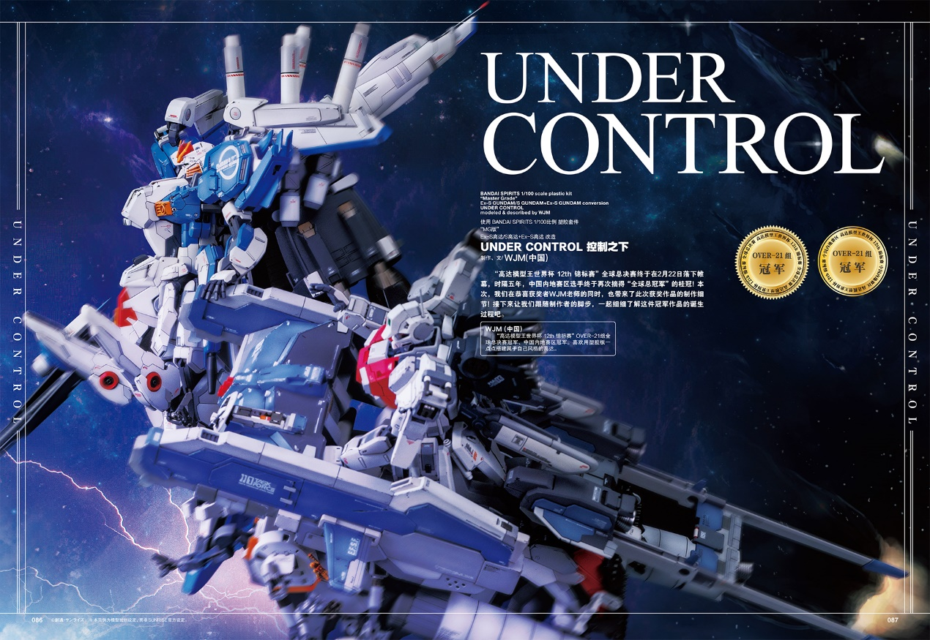

**大胆的尝试--空优型Z高达**

**制作、文/Elizabeth~**

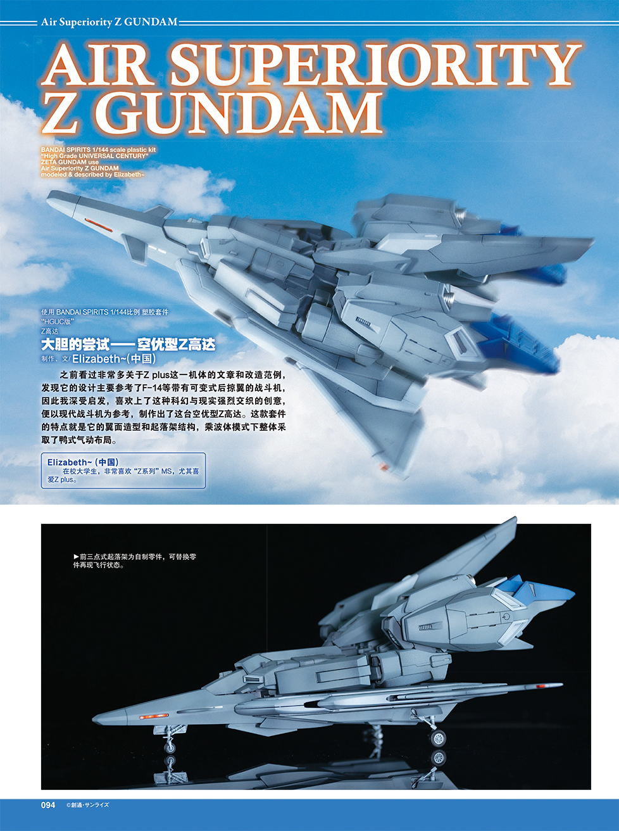

**白金配色二号机--苍白的狮子**

**制作、文/F青鹰坊一天(中国)**

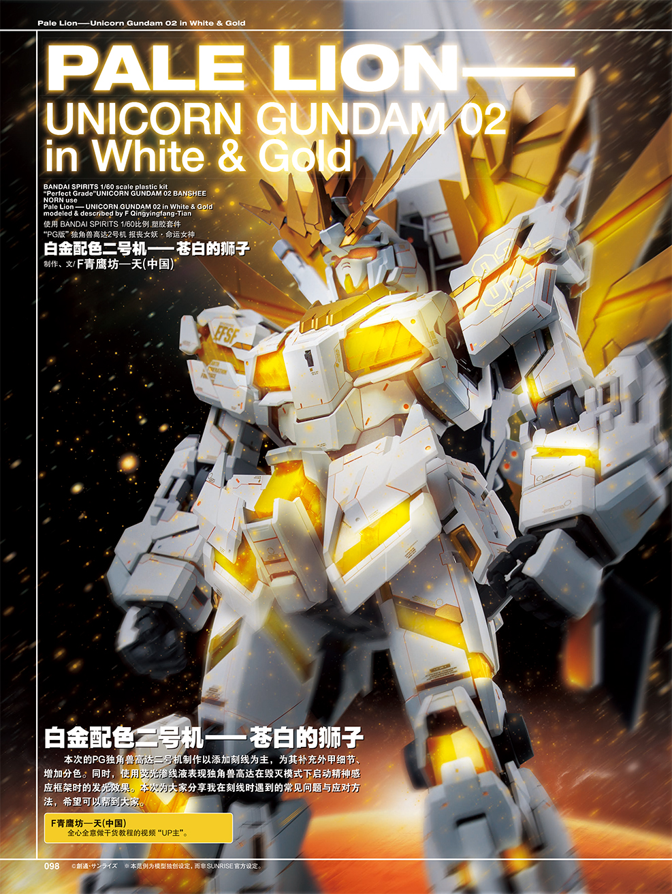

**更多精彩内容尽在本期模工坊HobbyJAPAN**

